TAITOTESTI 3 Versio 1 Nimi:________________

KPL 6, 9-10 Pisteet:______/ 18

Läpipääsyn raja 9 pistettä.

1. Kuvan prosenttiluku kertoo, kuinka monta prosenttia se on alkuperäisestä kuviosta. Kuinka monta ruutua on alkuperäisessä kuviossa? Perustele!
2. 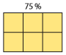 b)

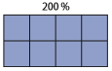

/4

1. 12 kuukauden euribor-korko laski 4,25 prosentista 4,00 prosenttiin.
2. Kuinka monta prosenttiyksikköä korko laski?
3. Kuinka monta prosenttia korko laski?

/4

1. Laske riipuksen
2. 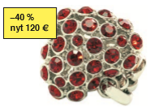alkuperäinen hinta
3. alennus.

/5

1. Opiskelijan kuukausimenot olivat 620 €, josta vuokran osuus oli 40 %. Vuokra nousi 10 %, mutta muut kulut pysyivät ennallaan.
2. Kuinka monta prosenttia opiskelijan kuukausimenot nousivat?
3. Kuinka monta prosenttiyksikköä oli vuokran osuuden muutos?

/5